Lectura 6
“Tapas y vinos, placer español”

ANTES DE LEER

Contesta con oraciones completas. Escribe al menos 10 oraciones con detalles.

Por tu experiencia con la comida del mundo hispano, ¿qué diferencias crees que presenta al compararla con la norteamericana?

AL LEER

Haz una lista con los diferentes ingredientes y modos usados para preparar las tapas que se mencionan en el texto:

ingredientes | modos de preparación

LECTURA

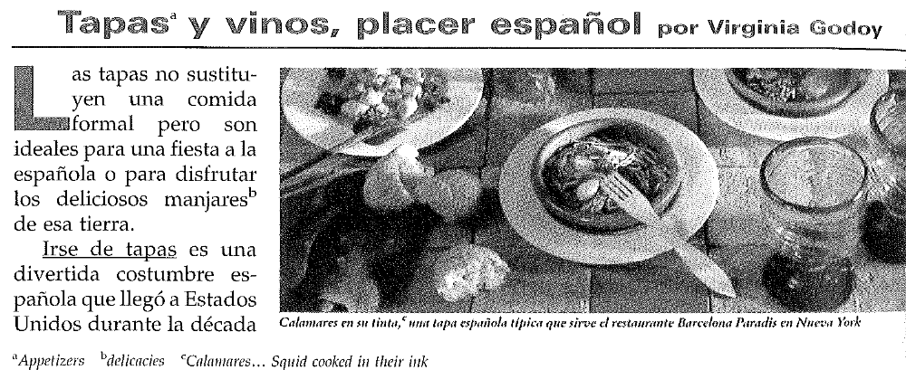
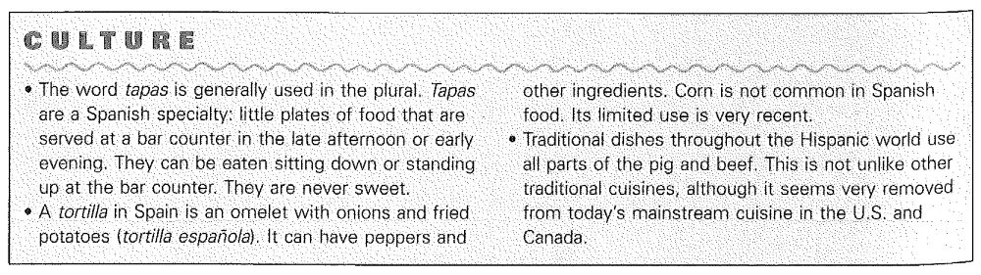
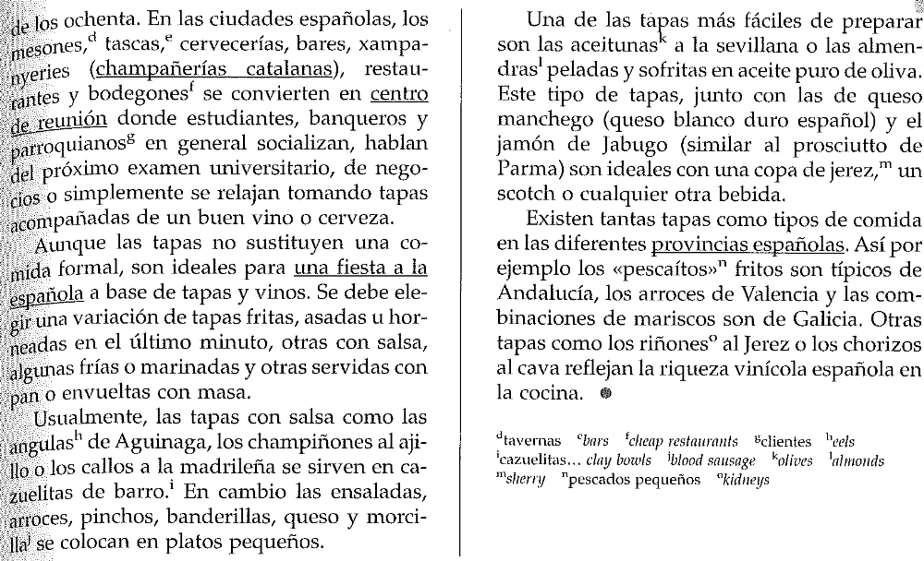

DESPUÉS DE LEER

Contesta con oraciones completas

- Por lo que se dice en el texto, ¿qué son las tapas?
- ¿Para qué son ideales las tapas?
- ¿Son las tapas una costumbre de la clase alta española?
- ¿Cuándo llegó la costumbre de “ir de tapas” a los Estados Unidos?
- Nombra una de las tapas más fáciles de preparar.
- ¿Qué recipientes se usan para servir las tapas?
- Escribe la receta de una tapa española o un plato del mundo hispano (describe brevemente los ingredientes usados y los pasos de su preparación).

